AMINER

收集的数据：

主要是IT领域内的专家和相应的论文，利用数据挖掘和社会网络分析与挖掘技术，提供研究者语义信息抽取、面向话题的专家搜索、权威机构搜索、话题发现和趋势分析、基于话题的社会影响力分析、研究者社会网络关系识别、即时社会关系图搜索、研究者能力图谱、审稿人推荐在内的众多功能，为研究者提供更全面的领域知识，和更具针对性的研究话题和合作者信息，已集成来自多个数据源的近8千万学术文献数据。科技大数据资源的知识发现服务搜索系统AMiner由清华大学计算机科学与技术系副教授唐杰率领团队建立，它是具有完全自主知识产权的新一代科技情报分析与挖掘平台。该平台建立了超过2.3亿学术论文、专利和 1.36亿学者的科技智库，提供面向科技文献、专家学者和学术活动的语义搜索、语义分析、成果评价等知识服务。这个平台不仅仅是数据的集合，更进行了对应的分析和整理。

专家系统：

AMiner自动从互联网中发现作者的个人主页，并从个人主页中自动抽取单位、邮箱、个人经历以及头像等信息。抽取的个人信息是基于学术网络挖掘的基础。例如，我们可以实现面向研究者的垂直搜索，比如查在UIUC读过(或在读)PhD的所有研究者。同时，利用个人的信息，如个人研究兴趣，个人社会关系，可以提高专家发现的准确度。但是这个个人系统是由系统生成获取的统一主页，无法由个人自己进行编辑修改。

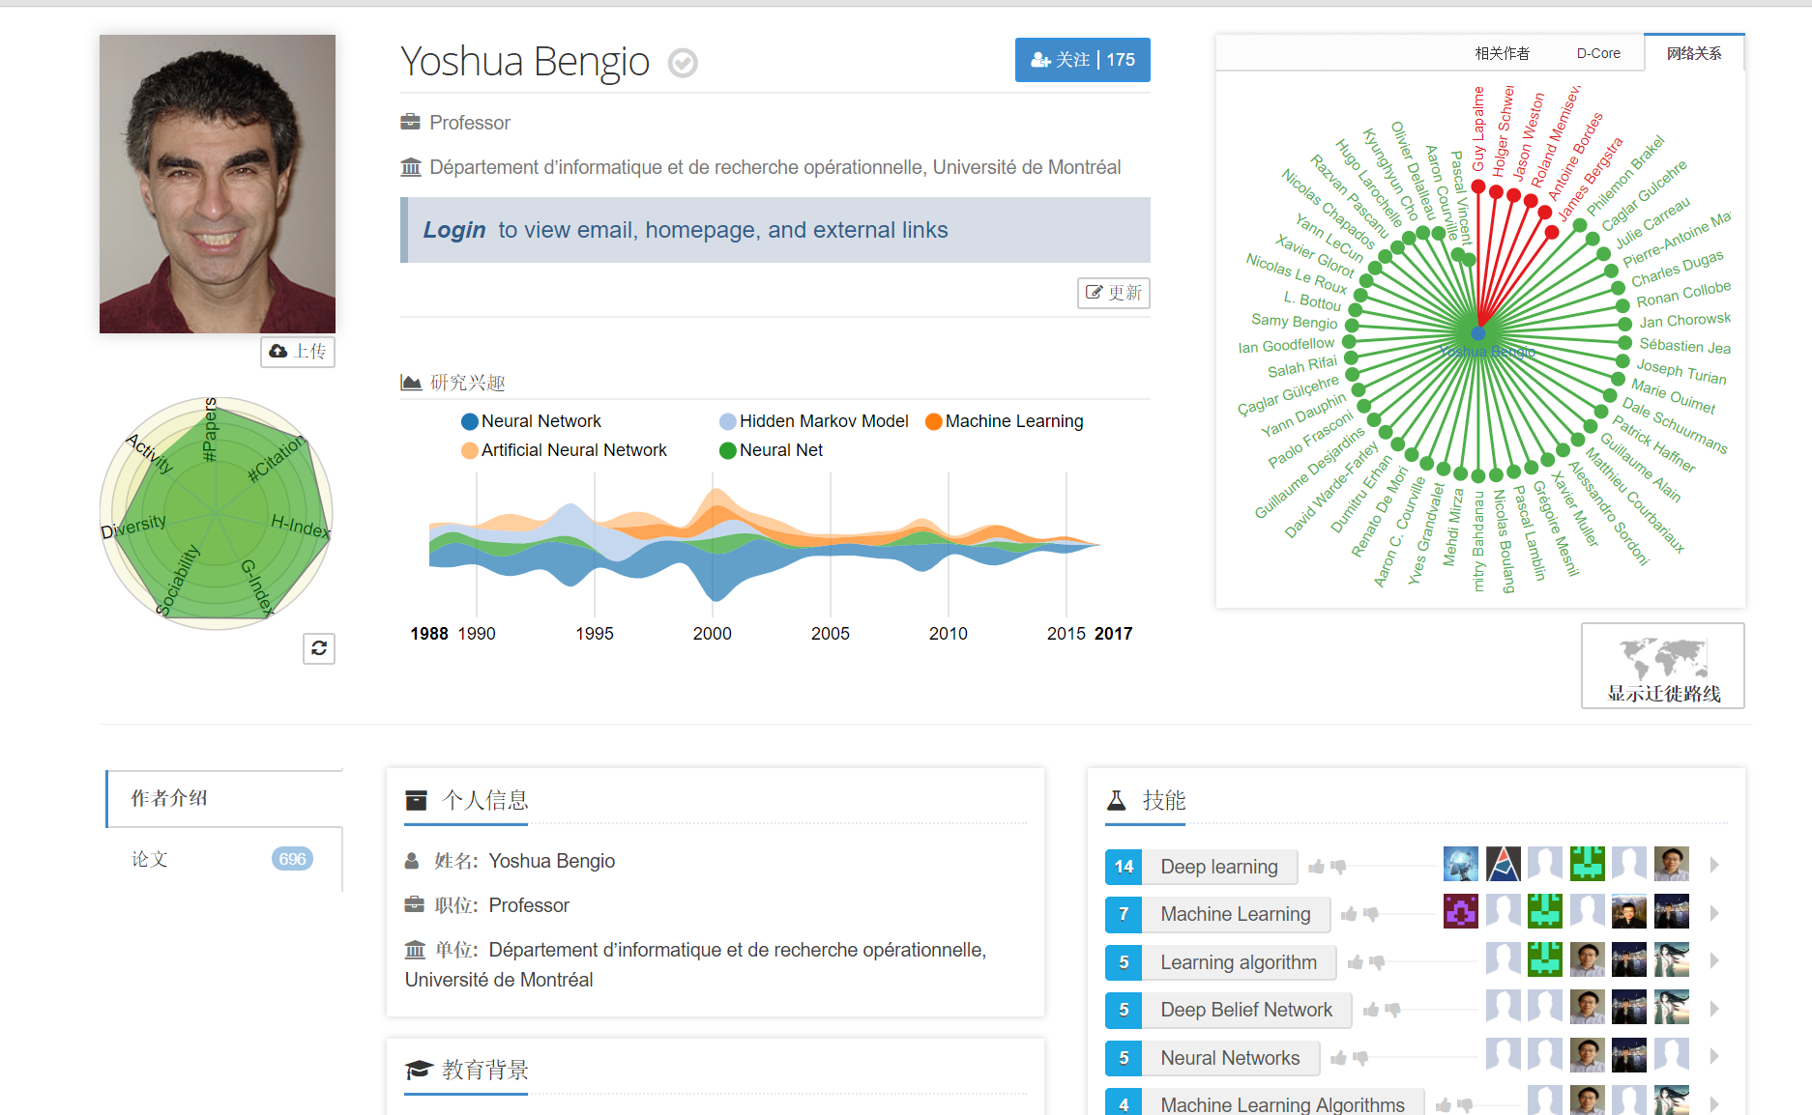

**图1-1 AMINER个人主页**

检索和查看系统：

提供检索的中英文转换功能，可以搜索作者和相关的论文。同时还有更多的筛选选项，可以在搜索的结果中进一步搜索。

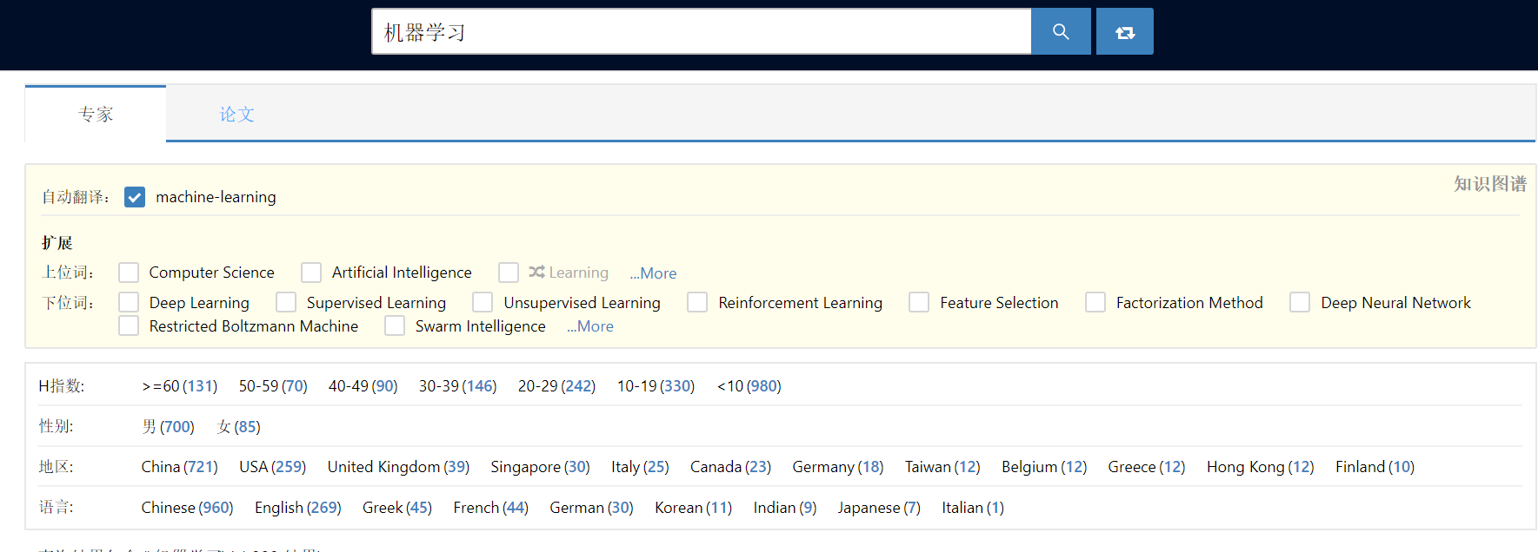

**图1-2 搜索系统**

论文查看，可以查看论文的摘要，内容，引用，作者以及他人的评价和打分，但是网站的社交功能不够充分，很多文章几乎没有人打分或者评论，有一些论文的文章无法浏览。

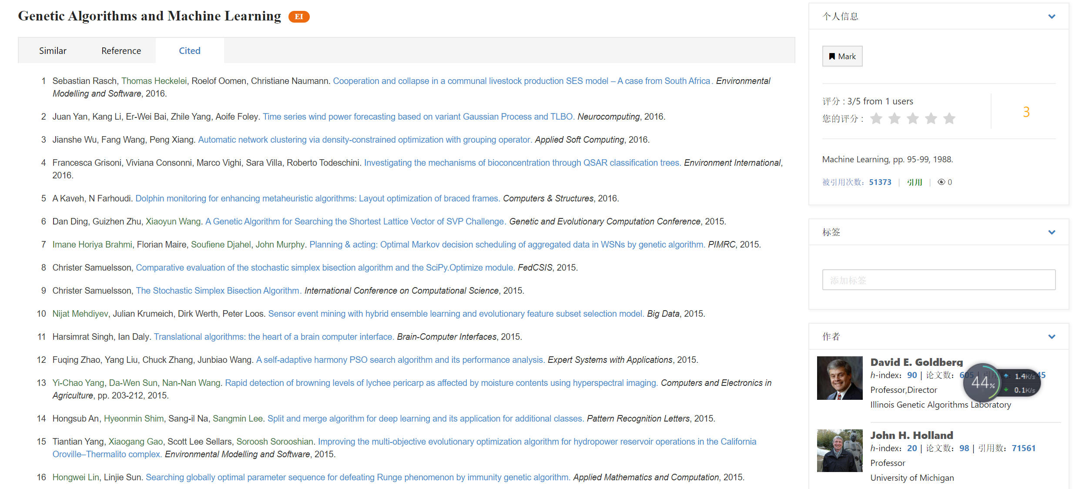

**图1-3 论文查看**

资源获取：

在论文可用的情况下，可以直接下载资源，还有很多开放性的学术报告可供下载。

资源分类：主要是在检索时会提供多种查询分类。

特色功能：

排名功能，对于学术机构和教授会进行排名，便于查看。

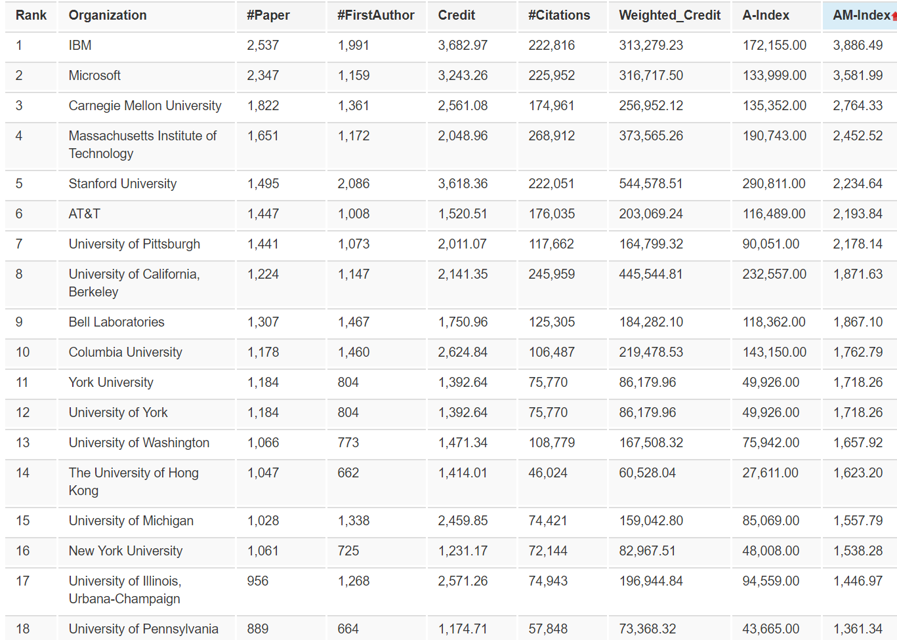

**图1-4 排名系统**

趋势预测功能：

对于不同的领域会给出一段时间的热度和未来的预测。

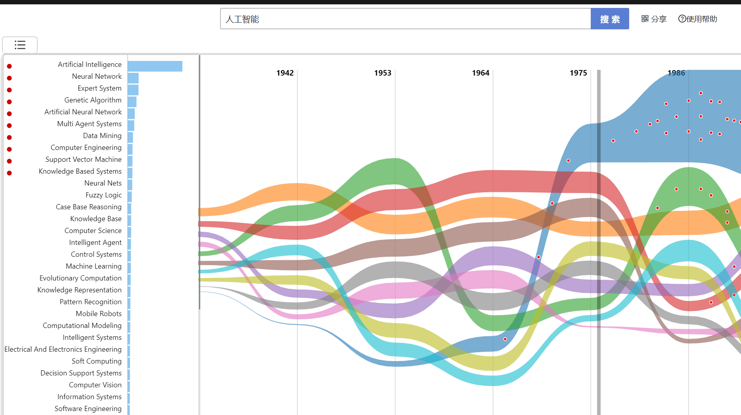

**图1-5 趋势预测**

springerlink

收集的数据：

Springer 的电子图书数据库包括各种的Springer图书产品，如专著、教科书、手册、地图集、参考工具书、丛书等。SpringerLink在2009年已经出版超过30,000余种在线电子图书，每年将增加3,500种新书，只需轻点鼠标即可获得。Springer的在线回溯数据库包括电子期刊和电子丛书两个子库。电子期刊回溯子库，提供199年之前出版的英文学术期刊，并回溯至第一卷第一期；而电子丛书回溯子库则为图书馆提供完整的丛书收藏，研究人员能够在线检索某个专题领域内已出版多年的文献，某些丛书更可回溯到100多年以前。

专家系统：

不提供专家个人主页，只有在搜索系统时可以通过搜索专家的名字获取他的资源。

检索和查看系统：

搜索系统可以多级分类进行搜索，会返回论文和书籍，供使用者进行查看。在论文查看页面，可以查看并且下载论文，在书籍查看页面，会提供购买实体书和pdf资源的方式和价格，同时查看页面会给出访问次数或者下载次数，而且很多资源访问数很高，说明网站活跃度非常高。

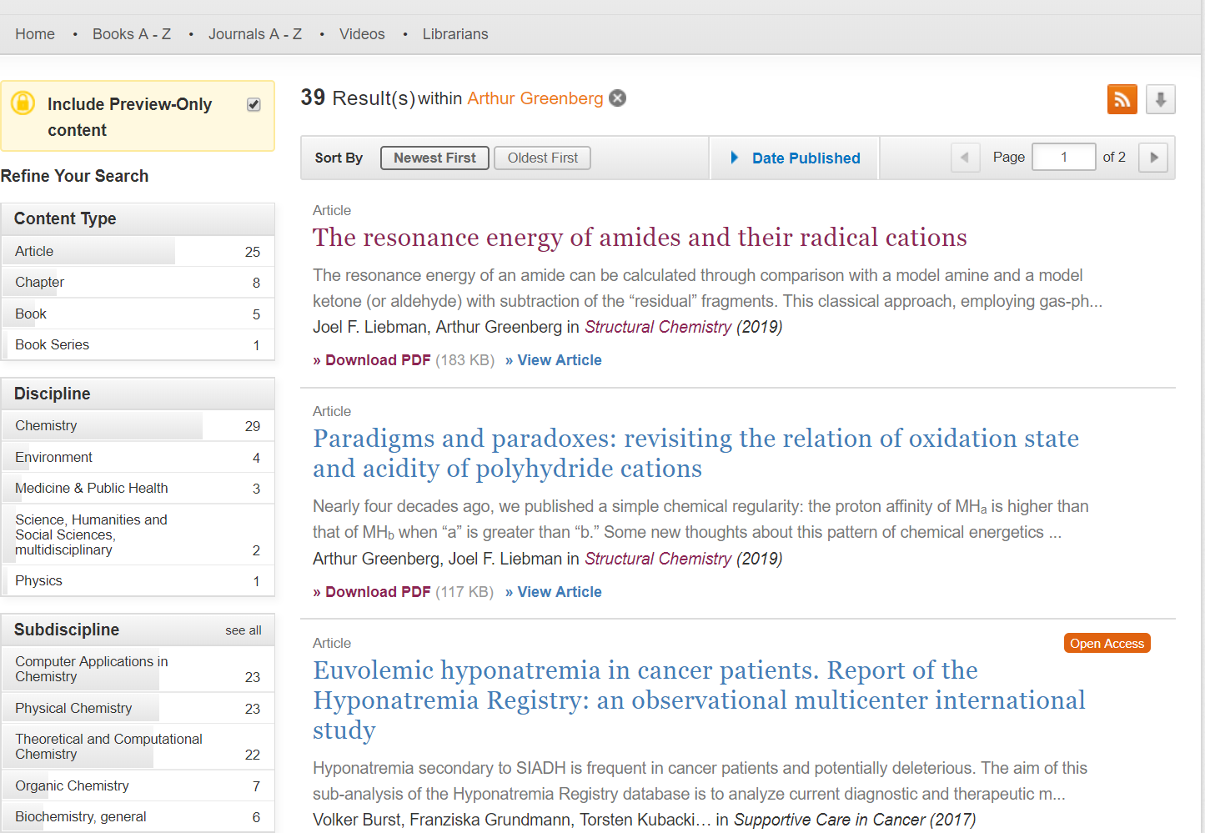

**图2-1 检索系统**

资源获取：

在论文可用的情况下，可以直接下载资源，对于书籍，部分提供电子版本，可以通过购买之后获取电子版。

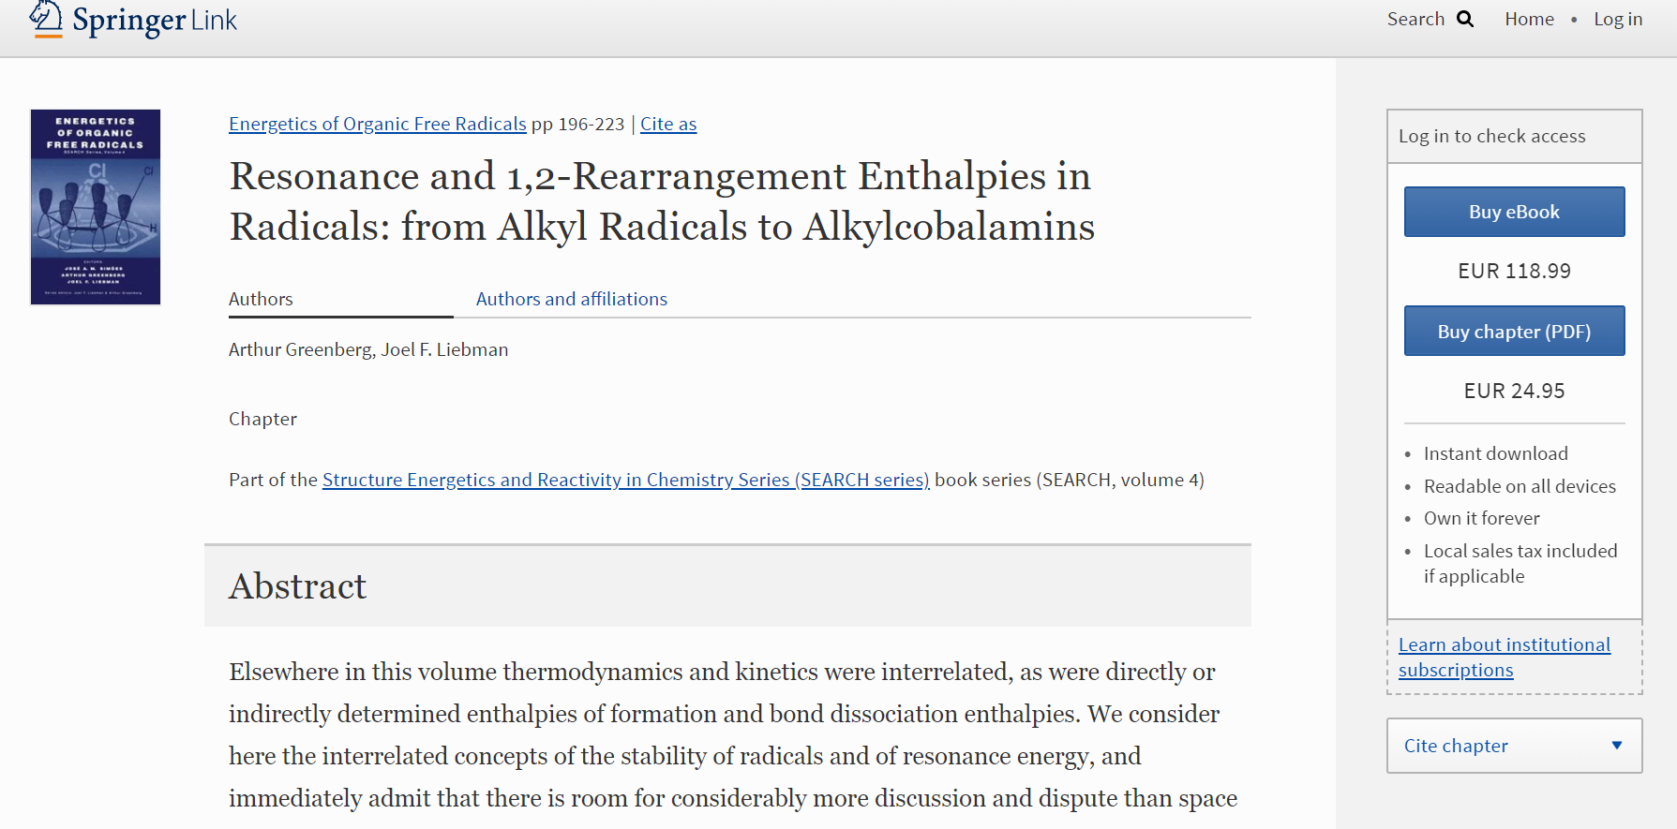

**图2-2 资源获取界面**

资源分类：

根据科学领域进行分类，包括生物医学 业务与管理 化学 计算机科学 地球科学 经济 教育类 工程类 环境 地理 历史 法学 生命科学 文学类 材料科学 数学 医药与公共卫生 药店 哲学 物理 政治学与国际关系 心理学 社会科学 统计。

特色功能：

Springer提供符合COUNTER标准的使用报告，使您了解SpringerLink平台中各产品使用状况。可供下载的报告还包括ISSN或ISBN等书目资料。详细了解读者的需求将有助于满足用户的需要，并优化您的馆藏。

Online First™，Online First™ 功能可以提供在出版印刷之前经过同行评议的文章。文章可以通过数字对象标识符(DOI) 进行检索和引用，让Online First™加速了研究成果的传播。该功能可以帮助图书馆馆员为读者提供最新的信息，并使研究人员更快的掌握重要的研究成果。

Open Choice，SpringerLink与Open Choice紧密整合在一起，使作者能够自行选择出版模式，任何人士在任何地点都可以免费检索并访问作者的文章。

总结

根据这两个网站的调研结果，我们发现网站给用户提供交流的功能不是很强，仅有很少的用户参与进来，而前者对于个人主页的设计非常新颖，可以提供专家的研究领域和合作者，界面设计非常美观，而后者的资源非常丰富，不仅有论文，还有很多书籍资源，提供了多种分类，所以对于我们的网站，我们要注意增强网站交流的便利性，同时吸取上述这些优点。

从用户群体角度来看，AMINER适合于CS领域的研究人员，学生，相关机构进行浏览查看，它的内容深度很高，而且有很多著名的研究人员的论文以及相关的分析，而SpringLink适合各种领域的研究员和学生，相比于前者的对于内容的深度分析，后者更是一个资源数据库，供用户查找，但是缺乏了一定的分析。